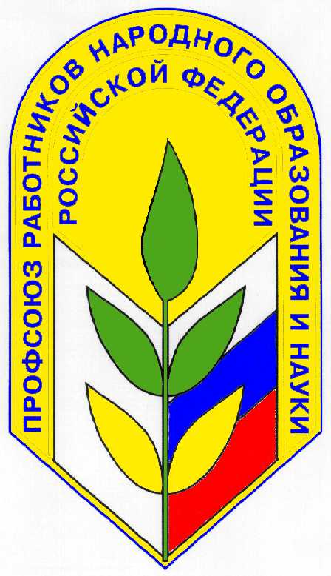

Состав профсоюзного комитета

МБОУ СОШ № 58
на 2018-2019 уч.г.

Ревизионная комиссия:
Председатель – Пираева Д.В.
Члены: Мальцева М.Н.
Антонова О.Н.
Гудим Н.В.

Специалист по охране труда – Мальцева М.Н.

Комиссия социального страхования:
Председатель – Гудим Н.В.
Заместитель председателя ПК - Мальцева М.Н.
Секретарь – Степанцова Я.О.
Члены комиссии:
Пираева Д.В.
Ханаева А.В.

